Домашняя работа на
тему: «Город мастеров»
04.12.17г. – 08.12.17г.

Программное содержание.
1. Продолжение знакомства детей с народными традициями и обычаями, народным декоративно-прикладным искусством.
2. Формирование представлений о разнообразии народного искусства, художественных промыслов (различные виды материалов, искусство народов разных стран).
3. Воспитание интереса к искусству родного края; воспитание бережного отношение к произведениям искусства.
4. Расширение представлений детей о труде взрослых, о значении их труда для общества.


Предлагаем родителям. Побеседуйте с ребёнком о профессиях (парикмахер, шофёр, продавец)
Спросите у ребёнка, что делают люди этих профессий, какую работу они выполняют, какие орудия труда и инструменты им для этого нужны;
Словарь ребенка должен включать:
- Существительные: продавец, покупатель, супермаркеты, спецодежда, прилавок, касса, чек, парикмахер, водитель, шофёр, ножницы, фен.
- Прилагательные: добрый, веселый, справедливый, внимательный, терпеливый, трудолюбивый, ответственный, вежливый, тактичный,
- Глаголы: продаёт, взвешивает, считает, упаковывает, советует, показывает, ремонтирует, стрижёт, возит, водит.
- Наречия: легко, тяжело, умело.

1.Д/и «Кому что нужно»
Продавцу нужны ..., Парикмахеру нужны...,

2.Д/ и «Кто что делает?»
(подбор действий к существительным): продавец – продаёт,. Парикмахер – подстригает…

3. Д/ и «Кто это знает и умеет? »
Цель: расширять представления детей о том, какими знаниями и умениями должны обладать люди разных профессий.
Умеет делать причёски… (парикмахер), может продать товар… (продавец)…

4. Игра «Закончи предложение».
Водитель водит (что?) - ...., продавец продает (что?) - ..., парикмахер подстригает (кого?)…

5.Загадки
- Все дороги мне знакомы,
Я в кабине словно дома.
Мне мигает светофор,
Знает он, что я - (Шофер)

- Дайте ножницы, расчёску,
Он вам сделает причёску. (Парикмахер)

6.Пальчиковая гимнастика
Ну-ка, братцы, за работу! Сгибать и разгибать все
Покажи свою охоту. Все пальцы одновременно.
Большему - дрова рубить Затем собрать в кулак и
Печи все - тебе топить разгибать, поочерёдно
А тебе воду носить начиная с большого пальца.
А тебе обед варить
А малышке - песни петь. Крутить кистью руки.
Песни петь, да плясать,
Родных братьев забавлять.

7.Выучить с ребёнком стихотворение:
«Шофер»
Качу, лечу, во весь опор.
Я сам — шофер, и сам – мотор.
Нажимаю на педаль
- и машина, мчится вдаль.
(Б. Заходер)

8.Вырезать и наклеить в тетрадь или альбом инструменты и орудия труда, которые нужны парикмахеру, шофёру, продавцу.
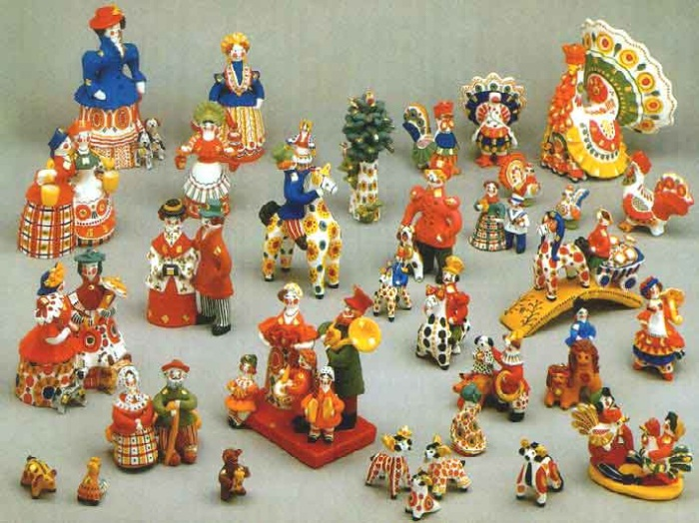
9.Рассмотрите вместе с ребенком картинки и изображением изделиями народных мастеров.

- Почитать с ребёнком сказы П.П. Бажова. (Серебренное копытце, малахитовая шкатулка)
- Повторить с ребёнком домашний адрес и телефон, имя, отчество папы и мамы, профессию мамы и папы.
- Рассказать ребёнку о значимости своей профессии для родного города.
- Воспитывать у своего ребёнка бережное отношение к результатам труда людей.
- Предложите ребенку стать мастером- художником и расписать свою ложку.
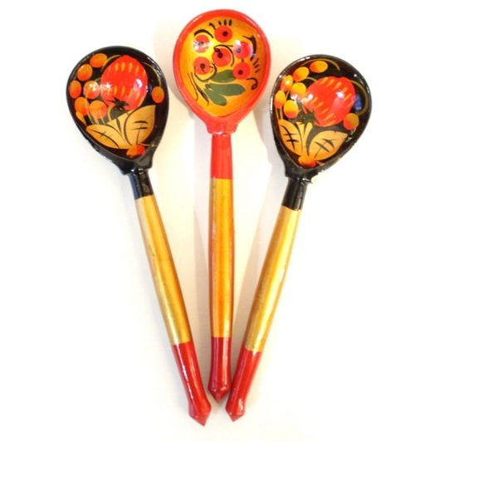
Детям предлагается с помощью ватных палочек и гуашевых красок закончить рисунок (нарисовать ягодки ватными палочками и листики нарисовать кисточкой – способом примакивания).
